05/09/2018 – By Adeline BADJI

DOSSIER TECHNIQUE ASSO-NUMERIQUE

I – REFORMULATION DU BESOIN

Il s’agit de concevoir et réaliser une application web destinée au maître d’ouvrage : « Tous au numérique ».
C’est une association nouvellement installée à Auch, qui souhaite organiser son premier évènement dédié aux technologies numériques.
Pour se faire, la structure souhaite ouvrir ses locaux à un public très large (entreprises, particuliers, institutions..) sans restrictions et notamment de façon gratuite.

Désireuse d’identifier d’éventuels partenaires futurs et dans un souci de mieux connaître et analyser le territoire, l’association souhaite pouvoir récupérer certaines informations dès l’arrivée des visiteurs dans les locaux. (identité de la personne, entreprise et poste dans celle-ci, lieux dans lesquels la personne a entendu parler de l’événement)

Enfin, dans l’objectif de réaliser des statistiques, l’application web devra contenir un questionnaire de satisfaction qui sera proposé aux visiteurs à la sortie de l’ événement, avec des réponses pré-établies, pour plus de rapidité, mais également avec la possibilité de s’exprimer librement pour plus de précision.
Suite aux réponses renseignées, il sera possible de consulter les statistiques directement dans l’application.

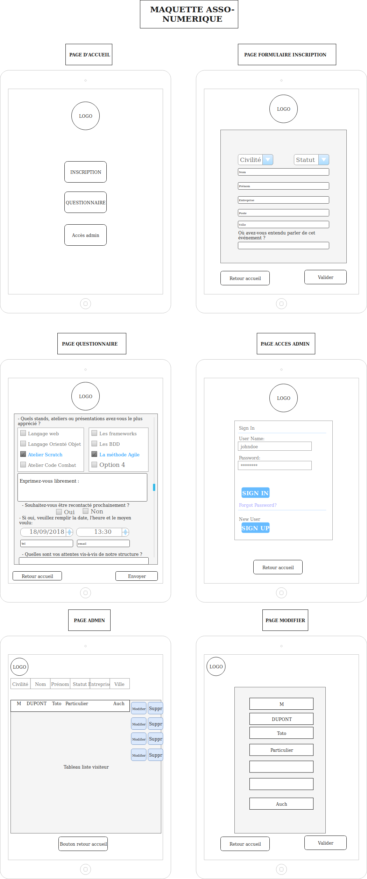
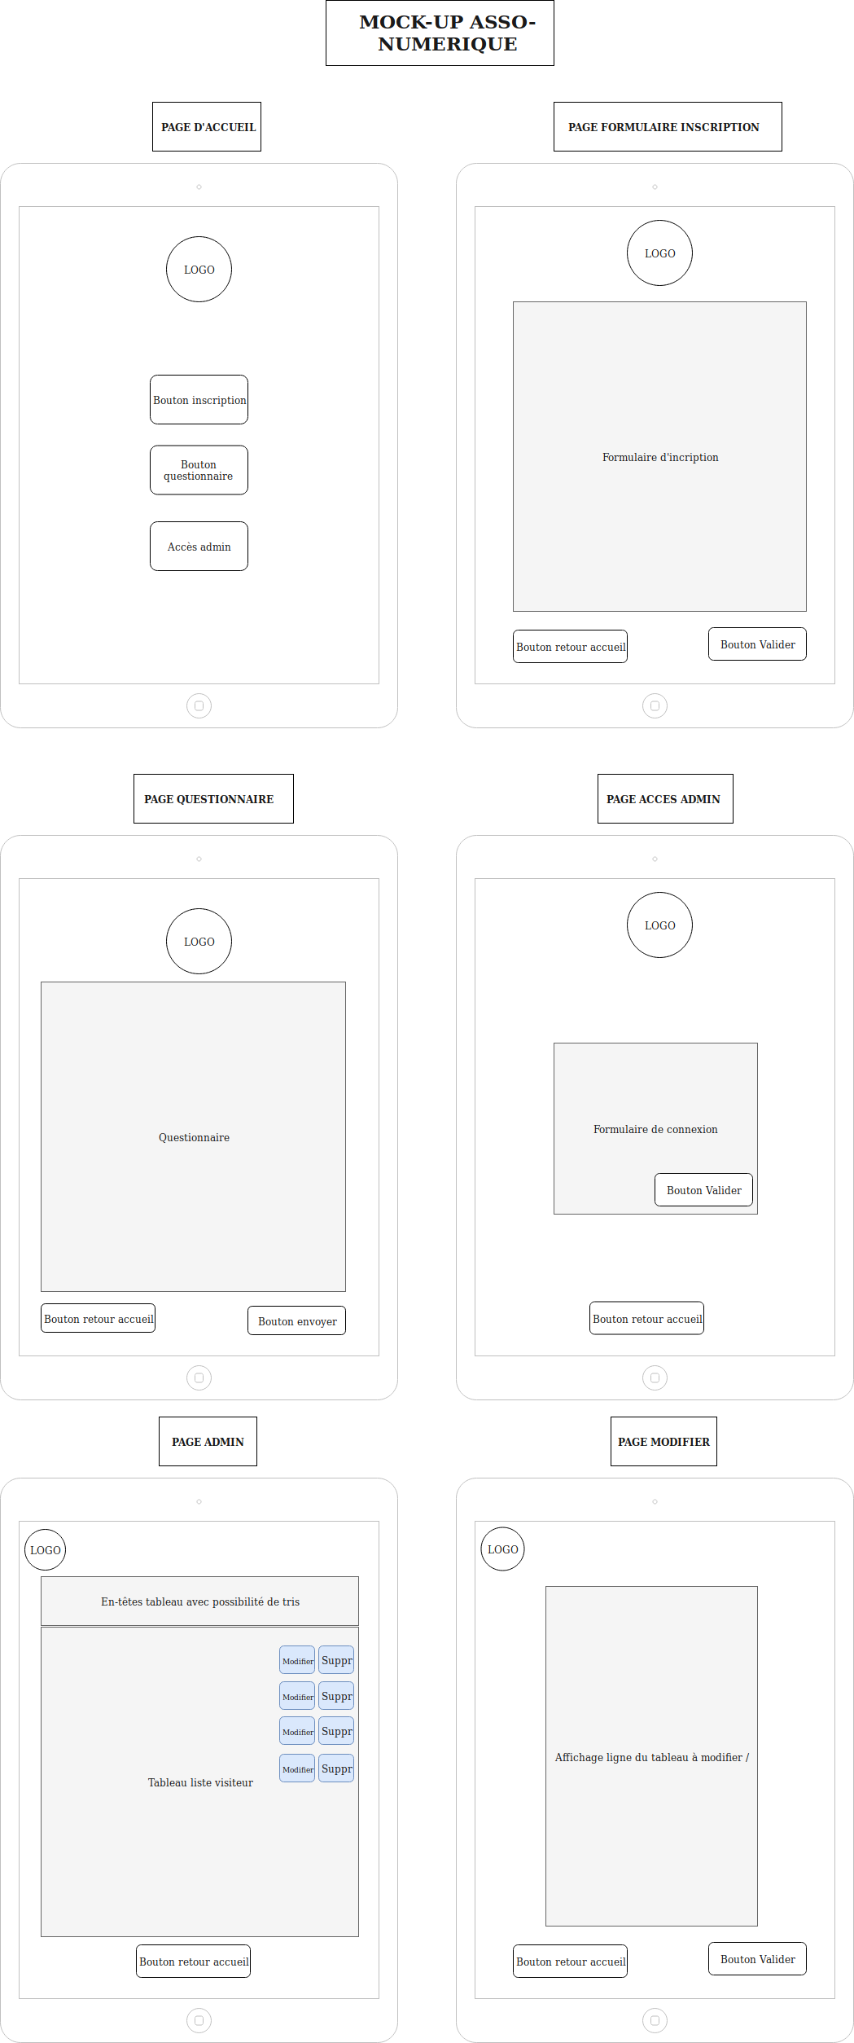

III – DIAGRAMME D’ÉTAT
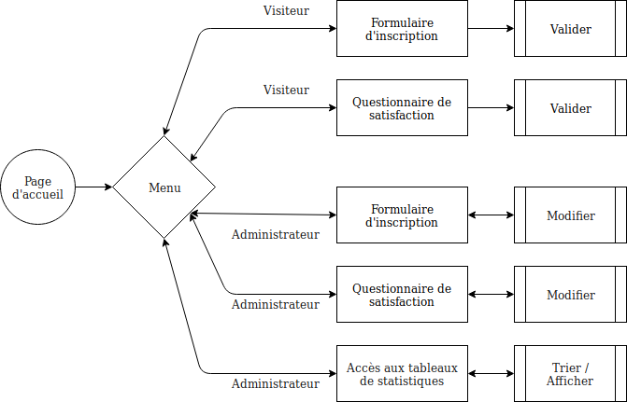

IV – CAS D’UTILISATION

En tant que | Je souhaite | Afin de
Visiteur | Pouvoir renseigner mes coordonnées | Signaler ma présence sur l’événement
Visiteur | Répondre au questionnaire de satisfaction | Donner mon avis sur l’événement et mes attentes vis-à-vis de la structure
Visiteur | Répondre au questionnaire de satisfaction de manière anonyme | Rester anonyme
Administrateur | Récupérer les coordonnées de chaque visiteur à l’entrée | Trouver d’éventuels partenaires et cartographier le territoire
Administrateur | Connaître les avis des visiteurs à la sortie | Trouver des pistes d ‘amélioration
Administrateur | Avoir accès aux statistiques à l’issue de l’événement | Mieux connaître le public visé

V – MCD

